Rajd na złotówce! Kolejne cięcie ratingu?
Od dwóch dni obserwujemy silną przecenę polskiej waluty. Z punktu widzenia fundamentalnego ciężko doszukiwać się przyczyn takiego ruchu. Również analiza wykresu nie wyjaśnia w pełni tak dynamicznego osłabiania się złotego.

Deprecjacja złotego rozpoczęła się 21.04.2016 od godziny 6:00, czyli przed rozpoczęciem sesji europejskiej. W trakcie wyprzedaży na rynku nie pojawiły się żadne istotne informacje, które mogłyby spowodować taki sentyment odnośnie polskiej waluty. Około godziny 7:00 nastąpiła pierwsza korekta ruchu wzrostowego na wszystkich głównych walutach względem PLN (EUR, USD, GBP, CHF). I to by było tyle jeśli chodzi o chwilowe umocnienie złotego (może poza dolarem, który miał pewną słabość do PLN około 14:00). Dziś złoty przebija kolejne poziomy psychologiczne i nic nie zapowiada zatrzymania się wyprzedaży.
Kolejna obniżka ratingu?
Dzisiejsze ruchy przypominają zachowanie złotego 14.01.2016-15.01.2016, czyli przed publikacją obcięcia ratingu przez agencję S&P. Czy rynek wie coś, o czym my nie wiemy? Czy czeka nas komunikat dwóch pozostałych agencji ratingowych należących do wielkiej trójki? Na początku kwietnia agencja Moody`s opublikowała notkę, w której stwierdziła, że problemy związane z Trybunałem Konstytucyjnym podważają wiarygodność kredytową Polski. Obecnie Polska znajduje się w koszyku następujących krajów, które mają podobną wiarygodność kredytową (patrząc na rating S&P):

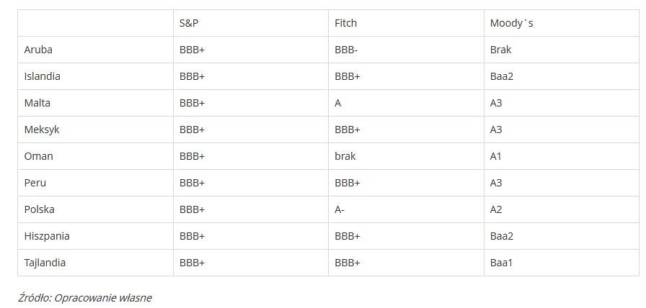
Źródło: Opracowanie własne
Spośród krajów, które posiadają rating BBB+ w agencji S&P Polska wypada bardzo dobrze. Według agencji Fitch posiadamy rating na poziomie A-, a wspomniany Moody`s wycenia poslki dług na poziomie A2. Przypuszczenia co do obniżki ratingu, mogą przypominać trochę science fiction, jednak warto przypomnieć ostatnie ostrzeżenie Moody`s w kierunku Polski. Taki ruch ze strony kolejnej agencji z pewnością osłabiłby złotego o kilka/kilkanaście groszy do wszystkich głównych walut.
Globalne czynniki?
Jeśli chcemy zweryfikować, czy opisany wyżej trend dotyczy tylko Polski, warto przeanalizować zachowanie walut z koszyka CEE, a w szczególności węgierskiego forinta oraz czeską koronę. Wykresy wspomnianych walut wskazują, że sytuacja jest analogiczna jak w przypadku złotego. Wyprzedaż walut z naszego regionu rozpoczęła się również wczoraj, jednak siła przeceny nie jest tak znaczna.
Minutki z posiedzenia RPP
Dzisiejszą wyprzedaż można wyjaśnić „gołębim” wydźwiękiem opublikowanego opisu dyskusji z posiedzenia Rady Polityki Pieniężnej, w którym wielu przedstawicieli przewidywało kolejne obniżki stóp procentowych. Luzowanie polskiej polityki monetarnej mogłoby mieć wpływ na osłabienie złotego. Warto jednak zaznaczyć, że dokument został opublikowany wczoraj o godzinie 14:00, czyli w trakcie wyprzedaży złotego.
Co dalej z polską walutą?
Z technicznego punktu widzenia:

USDPLN - Poziomem oporu ograniczającym wyprzedaż złotego jest zdecydowanie kurs 3,86 PLN-3,87PLN. Przebicie tego poziomu otwiera drogę do dalszych ruchów wzrostowych na tej parze aż do poziomów 3,93PLN. Warto odnotować, że w przypadku tej pary wyrysowała się formacja odwróconej głowy i ramion, której geometryczny zasięg oscyluje w okolicach 3,94 PLN. Jednak by uzyskać takie wartości kurs musi przebić wspomniany poziom oporu.
EURPLN - w przypadku euro poziomem oporu, który mógłby otworzyć drogę do dalszych wzrostów jest kurs 4,36 PLN. W chwili obecnej para walutowa odbiła się od tej ceny. Kolejnym istotnymi poziomami dla euro jest psychologiczny kurs 3,40 PLN. Z punktu widzenia ruchu powrotnego cena 3,32 PLN będzie kursem wsparcia. Poniższy wykres prezentuje kursy średnie z serwisu Rkantor.com:

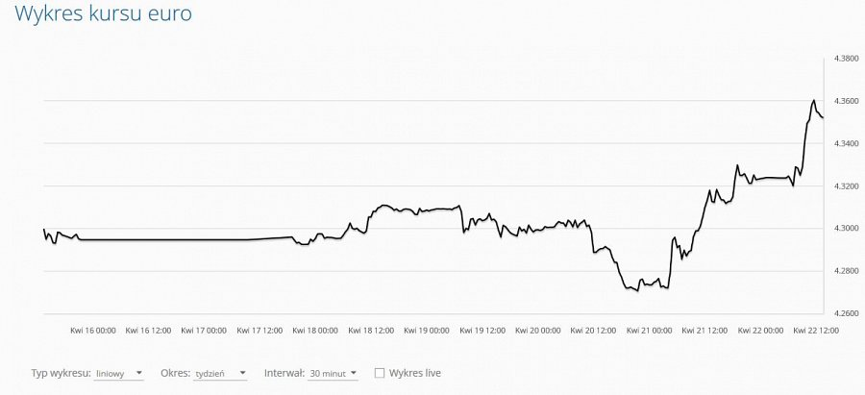
CHFPLN - Kurs dotarł do ograniczenia konsolidacji, która powstała w obecnym miesiącu. Cena 3,96 PLN jest zdecydowanie silnym oporem dla kwotowań złotego względem helweckiej waluty. Przebicie tego poziomu otwiera drogę w kierunku 3,98 PLN – 4 PLN. Bardzo możliwy wydaje się powrót do dolnego ograniczenia konsolidacji, który jest jednocześnie wsparciem – 3,92 PLN.
Dalsze ruchy na złotym będą uzależnione od sentymentu względem polskiej waluty. Gdyby do negatywnego nastroju doszły czynniki fundamentalne, kurs polskiej waluty mógłby się załamać o kolejne kilka/kilkanaście groszy. Należy jednak pamiętać, że tak silne ruchy wymagają korekty, tym bardziej, że nie mamy potwierdzenia w silnego ruchu deprecjacyjnego w tak krótkim czasie.
Robert Galoch, trader Rkantor.com

